Вопросы к экзамену по общей алгебре для студентов МОиАИС

1. Аксиоматическое определение группы. Свойства групп.

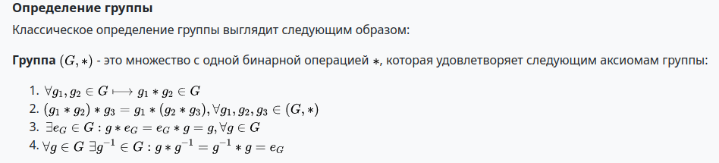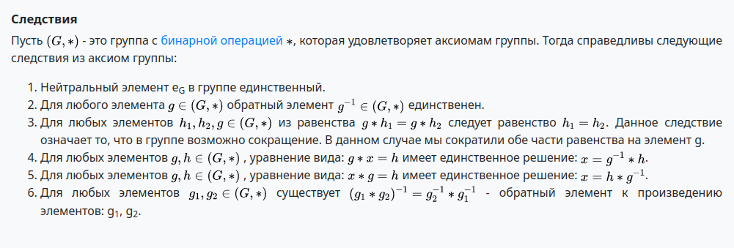

1. 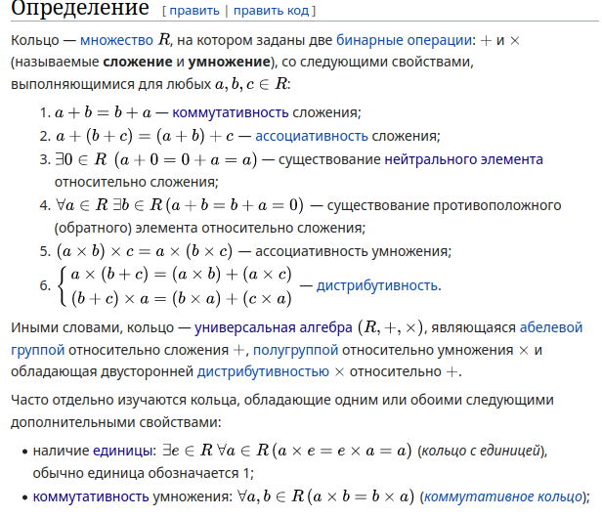Кольцо. Поле. Свойства колец и полей.

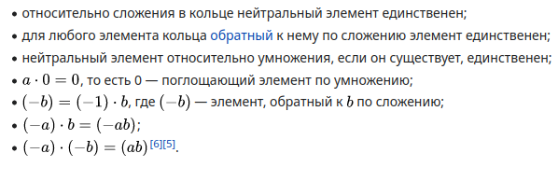

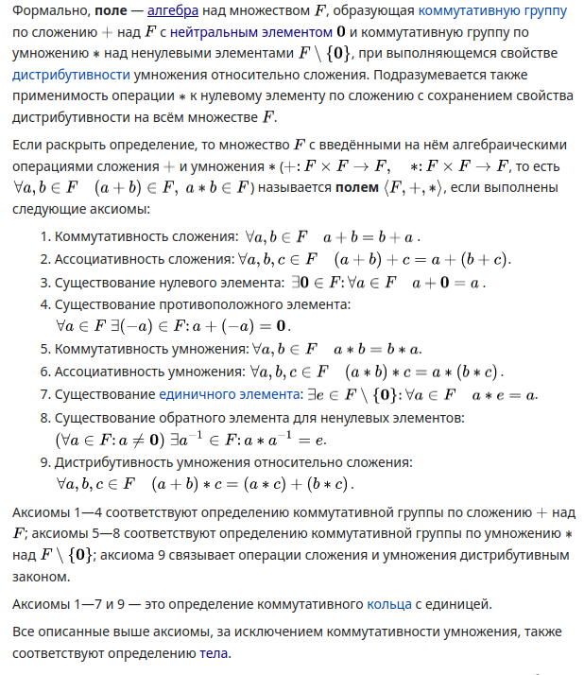

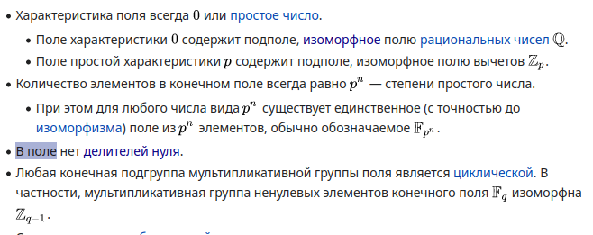

1. Изоморфизм алгебраических систем. Определение и примеры.

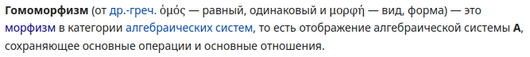

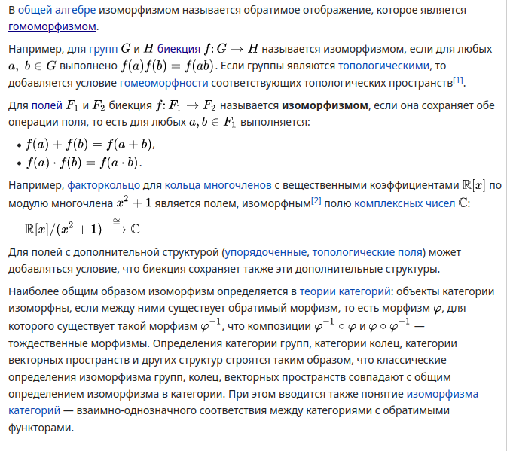

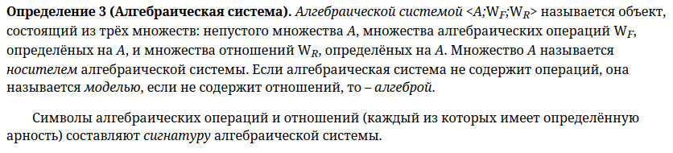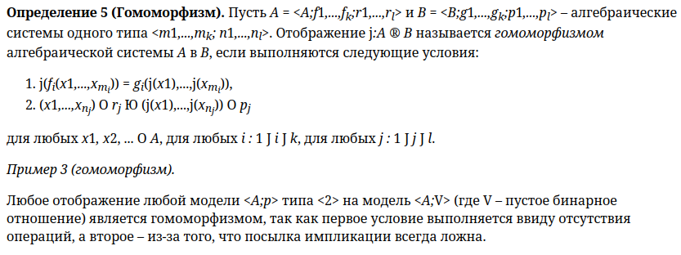

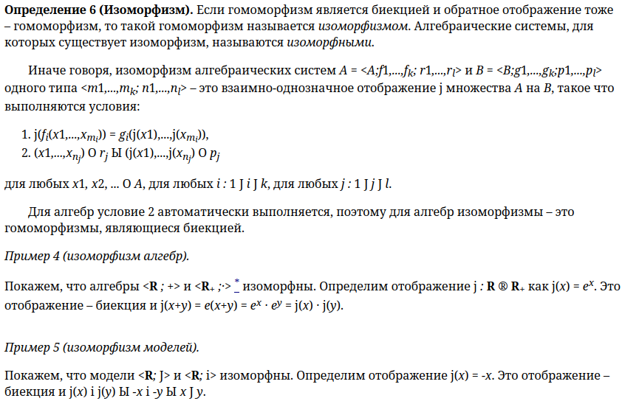

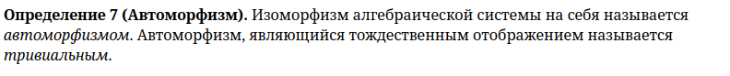

1. Поле комплексных чисел.

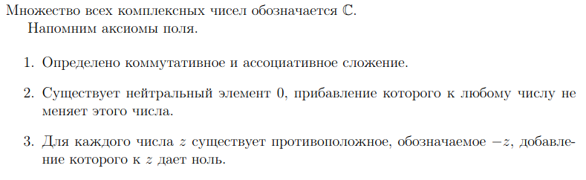

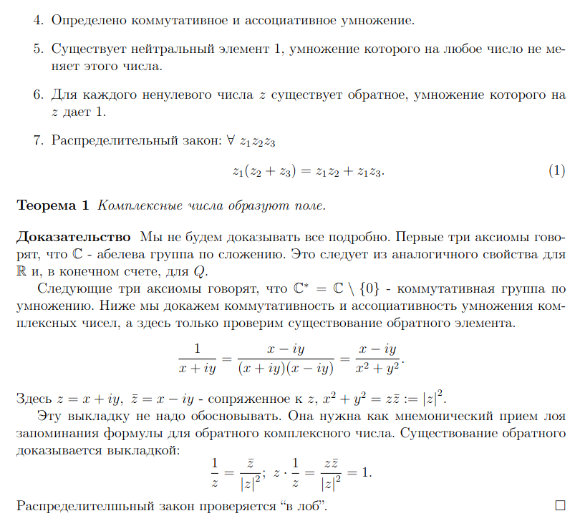

1. Алгебраическая и тригонометрическая формы записи комплексного числа, действия над комплексными числами, записанными в алгебраической и тригонометрической формах.

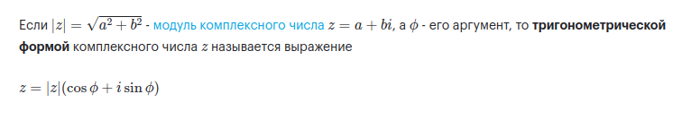

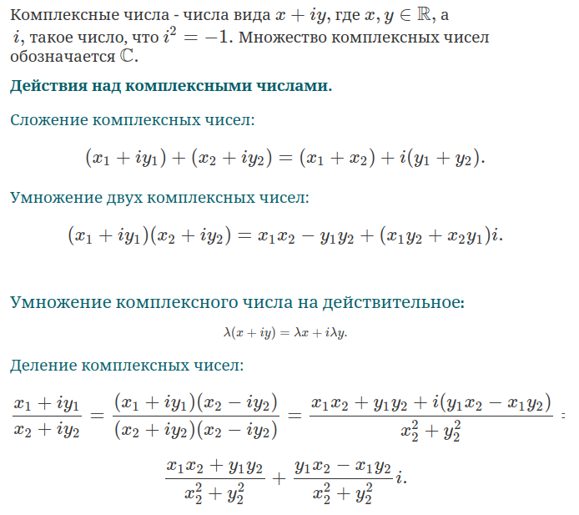

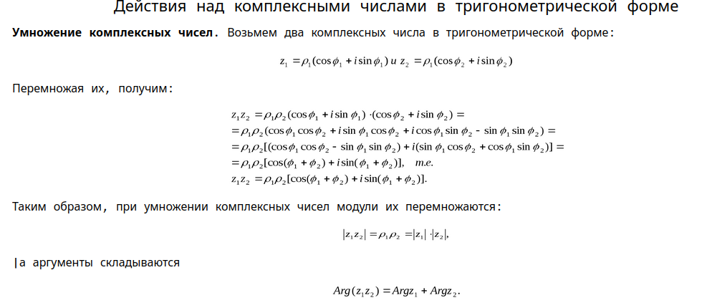

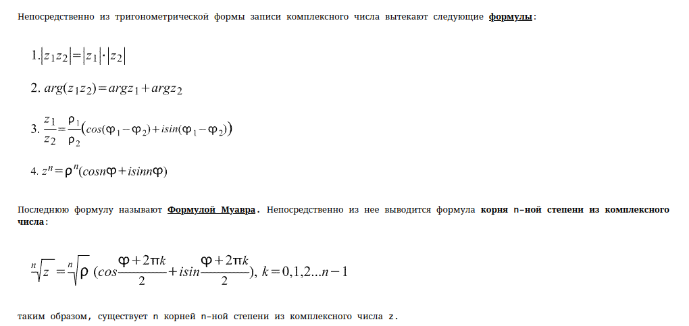

1. Свойства делимости многочленов над областью целостности.

1. Теорема о делении с остатком в кольце многочленов
2. НОД многочленов, его свойства. Линейное представление НОД.
3. Теорема о нахождении НОД многочленов. Алгоритм Евклида.
4. Деление многочлена на двучлен. Теорема Безу. Схема Горнера.
5. Приводимость многочленов над полем.
6. Факториальность кольца многочленов.
7. Кратные множители. Отделение кратных множителей.
8. Многочлены над полем С. Основная теорема алгебры и следствия из нее
9. Приводимость многочленов над различными полями.
10. Признак неприводимости Эйзенштейна.
11. Нахождение рациональных корней.
12. Теорема о делении с остатком в кольце целых чисел.
13. Свойства делимости в кольце Z.
14. НОД целых чисел. Алгоритм Евклида.
15. Теорема о линейном представлении НОД.
16. Взаимно простые числа. Их свойства.
17. НОК и его свойства.
18. Простые и составные числа и их свойства.
19. Теорема о факториальности кольца целых чисел и следствия из нее.
20. Теорема о бесконечности множества простых.
21. Теоремы, лежащие в основе “решета Эратосфена”
22. Сравнения в кольце целых чисел. Различные определения и их равносильность.
23. Свойства сравнений.
24. Сравнения первой степени. Критерий разрешимости и методы решения.